Sumário
1. Acessando o Fast Checkup 3
2. Tela principal do Fast Checkup 3
2.1. Ordem de Serviço 3
2.2. Checkup 3
2.3. Ferramentas de Consulta 3
3. Abrindo uma nova Cotação ou Ordem de Serviço 4
3.1. Identificando Loja/ Tipo de Preço / Tabela de Preço / Local de Entrega 4
3.2. Identificando a placa 6
3.3. Identificação do cliente 6
3.4. Identificando / cadastrando um cliente 6
3.5. Após confirmar a identificação ou não do cliente, o sistema irá apresentar diretamente a tela de pesquisa de produtos e serviços conforme abaixo. 7
3.6. Como pesquisar um item 8
3.7. O que são os quadros de Pneu, Pneus, Suspenção, Freio e Óleo na pesquisa de item? 9
3.8. Incluir ou excluir um produto ou serviço 9
3.9. Itens do COMBO 10
4. Opções da tela de Cotação / O.S 10
4.1. Itens 10
4.2. Observações 10
4.3. Descartar O.S / Cotação 10
4.4. Total da venda / custos 11
4.5. Cliente 11
4.6. Assinatura do Cliente 11
4.7. Imprimir 11
4.8. Gerar O.S / Fechar O.S 12
4.9. Requisições 13
4.10. Liberações 14
4.11. Como alterar o veículo na venda / dados da etiqueta de óleo 14
4.12. Como identificar o veículo depois 15
4.13. Como cadastrar um veículo 16
4.14. Como alterar os dados de vendedor, alinhador, balanceador e mecânico? 16
4.15. Como alterar o mecânico de um item específico? 16
4.16. Como excluir um item da cotação / O.S? 16
4.17. Como aplicar desconto nos itens ou nas linhas de itens? 17
4.18. O que significa a coluna Situação na grade de itens? 18
4.19. Como identificar a situação da O.S? 18
4.20. Como o gerente faz liberação de O.S 18
4.21. Como emitir relatório para conferência das O.S? 19
4.22. Como visualizar os dados detalhados do item? 20
4.23. Como visualizar os itens similares do item? 21
4.24. Como visualizar as últimas vendas do veículo? 21
4.25. Como buscar por status da OS ? 22
5. Como gerar O.S de uma cotação 22
6. Como definir as formas de pagamento? 23
7. Quantidade máxima de parcelas por Tipo de Preço. 25
8. Como exibir as ofertas. 26
9. Acréscimos sobre os itens em oferta 26
10. Como editar o preço do item em oferta? 26
11. Como inserir Itens agregados? 27
12. Como visualizar as informações da rotina (novidades, direitos e parâmetros, atalhos e bases de conhecimento?) 28
28
13. Funil de Vendas 28
13.1. Configuração - Parametro 28
13.2. Configuração - [R11 – Fast Chckup] 29
13.3. Cotação Rápida – Grade de Cotações em Aberto 29

- Acessando o Fast Checkup
Basta acessar através do menu de pesquisa ou através do menu de históricos recentes.
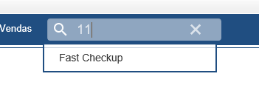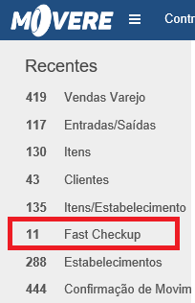

- Tela principal do Fast Checkup
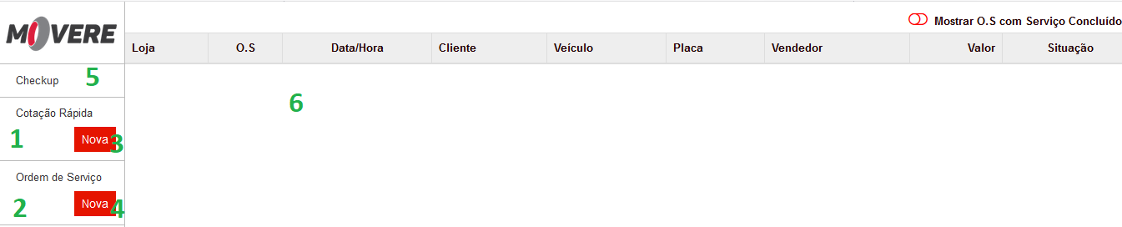
Cotação Rápida
Similar a orçamentos em aberto. Clicando na área em branco do quadro Cotação Rápida (indicado pelo número 1), será possível visualizar na área indicada pelo número 6 as cotações em aberto. Clicando em NOVO (indicado pelo número 3) será possível gerar uma nova cotação.
  - Ordem de Serviço
Similar a orçamentos fechado. Clicando na área em branco do quadro Ordem de Serviço (indicado pelo número 2), será possível visualizar na área indicada pelo número 6 as cotações em aberto. Cotação é similar ao antigo Orçamentos em aberto. Clicando em NOVO (indicado pelo número 4) será possível gerar uma nova cotação.
  - Checkup
Esta opção (indicado pelo número 5) será possível visualizar e executar os checkups nos veículos que serão atendidos pela loja.
  - Ferramentas de Consulta
Existe nos menus [ Checkups / Cotações / Ordens de Serviço / Liberações ] uma ferramenta de busca padronizada. O objetivo da mesma é localizar todas os documentos que possuem um determinado termo. A pesquisa pode ser feita por:
- Nome do cliente
- Valor do documento ou item
- Placa [Apenas dígitos ou com as letras, porém, informar o sinal de menos]
- Nome do vendedor
- Nome do item
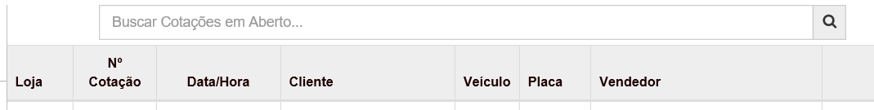
- Abrindo uma nova Cotação ou Ordem de Serviço
  - Identificando Loja/ Tipo de Preço / Tabela de Preço / Local de Entrega
Ao Clicar em novo, se a opção abaixo:estiver ativo no Painel de Configurações, será solicitado a Loja a ser gerada a Cotação/ Ordem de Serviço:
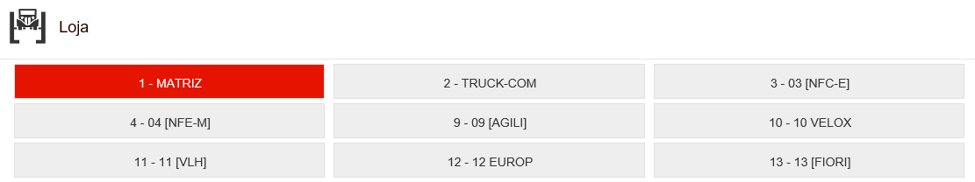
Se a empresa trabalha com Tipo de Preço (P77 - Utiliza tipo de preço na venda?), também será solicitado o Tipo de Preço no ato de criar um documento: 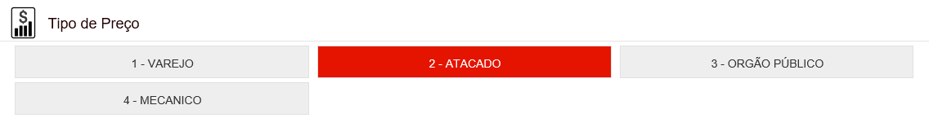
Por padrão, será pré-selecionado o Tipo de Preço padrão do usuário [P870 - Tipo de Preço Padrão], caso não possua será o da loja [P127 - Cód de segmento padrão para o cadastro de cliente].
É importante ressaltar que, ao selecionar o cliente, se ele tiver um Segmento de Venda definido, o Tipo de Preço da Ordem de Serviço será trocado pelo Segmento de Venda definido no cliente. Sempre que houver esta troca, todos os preços da Ordem de Serviço serão recalculados para que se adequem ao novo cenário.
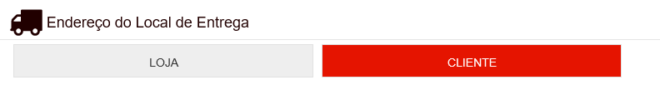
Se o parâmetro [P641 - Interpretação da EC 87/2015] estiver como [Somente vendas para consumidor final não presenciais com entrega em estado diferente do remetente é que deverão ter o ICMS da UF Destino Calculado], será solicitado o Local de Entrega da Ordem de Serviço. Lembrando que o valor de ICMS UF Destino será cálculo de acordo com o Local de Entrega selecionado.
Obs 1: Ao identificar o cliente, será carregado o local de entrega definido na Atividade do Cliente (R55).

IMPORTANTE: Caso a empresa utilize o parâmetro [P989 - Local de entrega padrão na R11], então poderá escolher qual local de entrega será considerado, podendo selecionar [Loja, Cliente ou Definido na Atividade do Cliente] de acordo com a imagem a seguir:
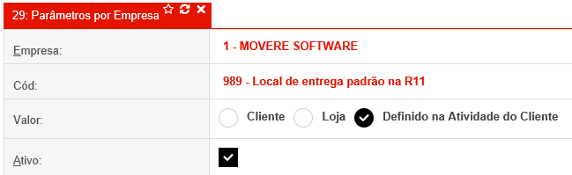

Na tela em que é selecionado o local de entrega também é possível selecionar a Tabela de Preços a ser trabalhada na Ordem de Serviço. Para que você possa definir manualmente a Tabela e Preços, é necessário possuir o direto [Alterar Tabela de Preço] da [R11 – Fast Checkup]. Exemplo:
É importante ressaltar que, ao selecionar o cliente, se ele tiver uma Tabela de Preço definida, a tabela de preço da Ordem de Serviço será trocada pela Tabela de Preço definida no cliente. Sempre que houver esta troca, todos os preços da Ordem de Serviço serão recalculados para que se adequem ao novo cenário.
Também é possível configurar no cadastro dos clientes se é permitido ou não alterar a Tabela de Preço da Ordem de Serviço. Assim, mesmo que o usuário não tenha o direito de alterar a tabela de preço, e mesmo que a Ordem de Serviço já tenha itens incluídos, será possível alterar a tabela de preços. Para configurar um cliente para permitir alterar a Tabela de Preço na Venda, acesse a rotina [R43 - Clientes], selecione o cliente desejado, clique em Alterar, e então, marque (na aba Comercial/Financeiro) a opção [Permite Alterar Tabela de Preço na Venda?].
A ordenação das tabelas de preços segue a seguinte ordem:
- Tabela de preço já identificada na OS.
- Tabela de preço padrão do estabelecimento.
- Demais tabelas ordenadas pelo código da tabela de preço.
As imagens abaixo exemplificarão a regra de ordenação das tabelas de preço.
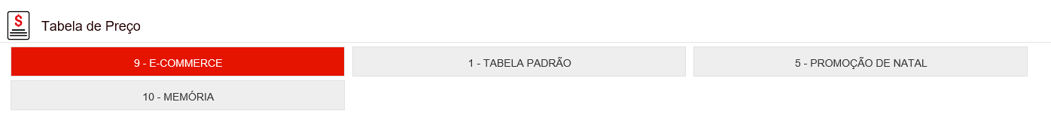
Na imagem acima, a tabela 9 -E-COMMERCE foi a tabela selecionada pelo usuário, porém a tabela ao lado (1 – TABELA PADRÃO) segue a regra da tabela de preço padrão do estabelecimento.
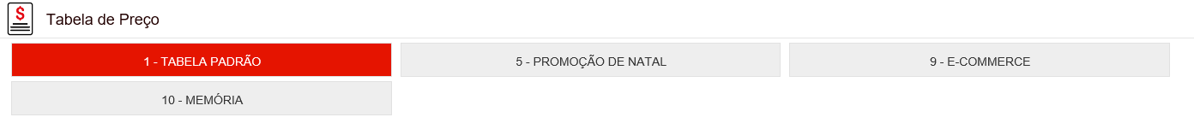
Já na imagem acima, o usuário não definiu ainda a tabela de preço, desta forma o sistema define como padrão a tabela de preço do estabelecimento, as demais tabelas seguem a regra da ordenação pelo código da tabela de preço.
  - Identificando a placa
Clicar em NOVO do quadro Cotação Rápida ou Ordem de Serviço conforme desejado. Neste momento será apresentado a tela logo abaixo. Se você está com o veículo na loja, informe a placa e clique em Confirmar. Caso esteja realizando uma cotação em que o veículo está na loja, mas não possui placa ou é uma cotação em que está atendendo por telefone basta clicar em Informar mais tarde.
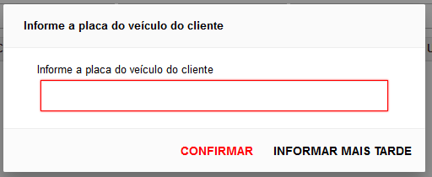
  - Identificação do cliente
Em seguida será solicitado o telefone e nome do cliente. Basta informar conforme exemplo abaixo e clique em CONFIRMAR. Você poderá informar também mais tarde clicando no botão INFORMAR MAIS TARDE. Para fins de exibir os preços dos produtos, deverá mais tarde obrigatoriamente identificar o cliente cadastrado.
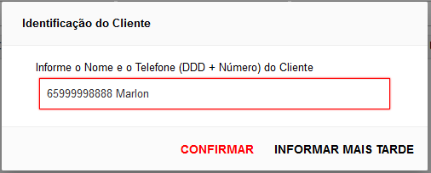
  - Identificando / cadastrando um cliente
Ao confirmar a tela do item anterior será apresentado uma tela de pesquisa de item. Basta fechar.
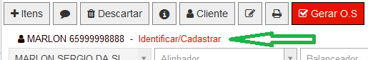
Na tela principal veja que o nome colocado não está identificado. Clique em Identificar / Cadastrar
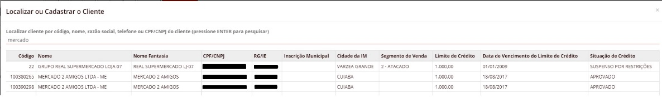
A tela que abre já é carregada filtrando um cliente pelo nome digitado ao abrir a cotação ou O.S. Você pode alterar o filtro pesquisando por qualquer uma das opções indicadas logo acima do campo de filtro como: código de cadastro, nome, telefone, razão social, CPF ou CNPJ etc.
Na coluna Inscrição Municipal, o termo (Sub) que está junto do número indica que aquela inscrição está configurada como [Substituto ISS] no cadastro existente do cliente. Ao identificar um cliente, todas as inscrições existentes serão mostradas, basta que a inscrição correta seja selecionada.
Ao identificar um cliente/inscrição, o mesmo será exibido na tela principal.
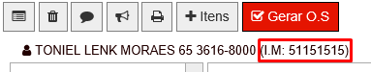
Se o cliente não estiver cadastrado, você pode realizar o cadastro clicando no link escrito em vermelho abaixo da grade [Cadastrar novo cliente] que será aberto a tela abaixo:
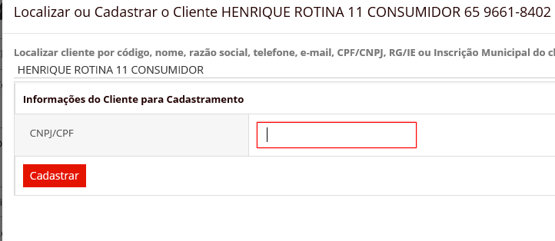
Digite o CPNJ ou CPF. Se o CNPJ ou CPF digitado realmente não constar cadastrado no sistema, a tela abaixo será apresentada. Caso contrário o sistema vinculará diretamente o cadastro encontrado.
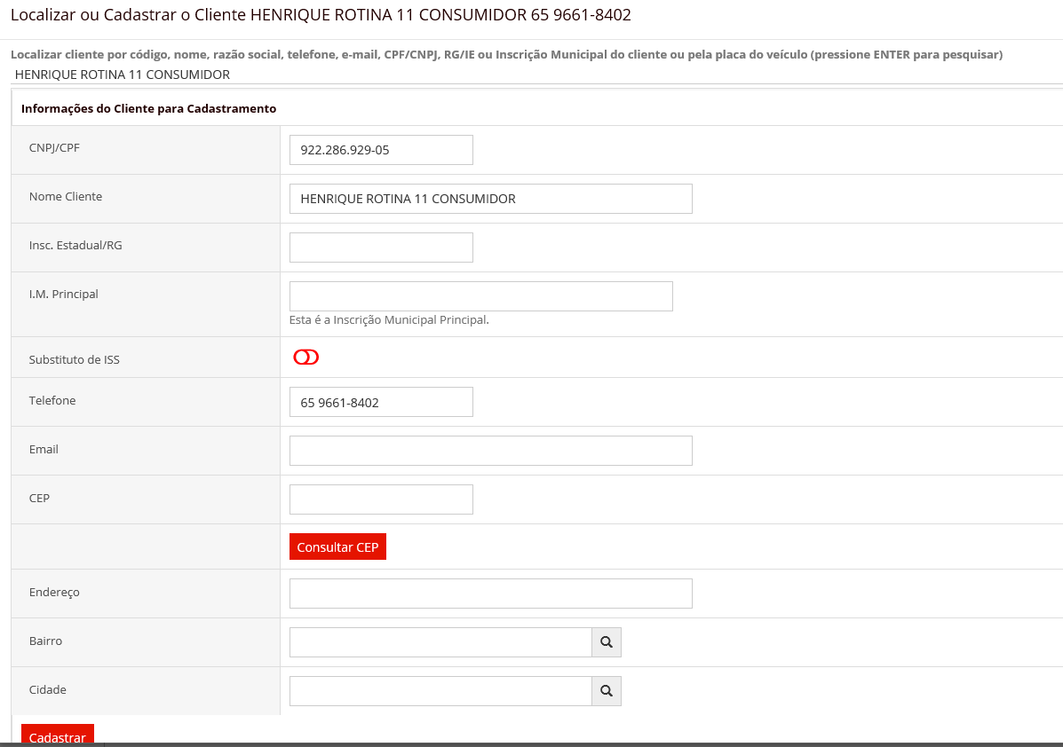
Preencha todas as informações e clique em cadastrar. Pronto o cadastro será realizado e vinculado com a O.S ou cotação.

  - Após confirmar a identificação ou não do cliente, o sistema irá apresentar diretamente a tela de pesquisa de produtos e serviços conforme abaixo.
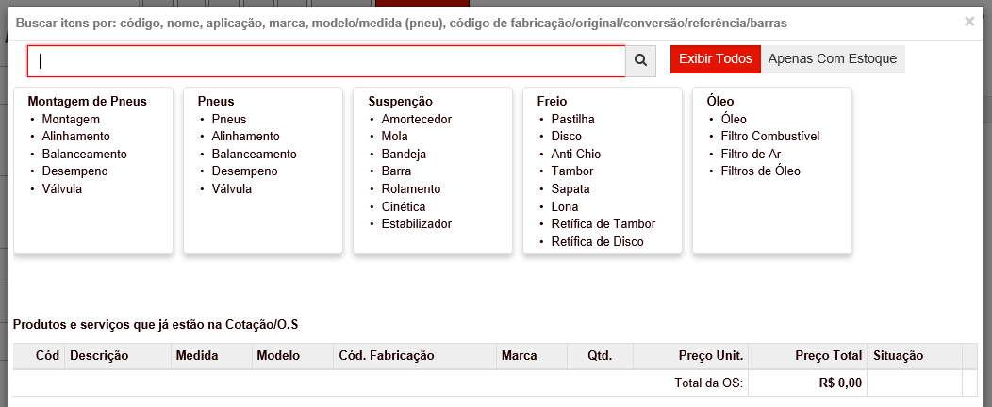
  - Como pesquisar um item
Você pode pesquisar diretamente o item no campo grifado em vermelho. A pesquisa pode ser feita por qualquer uma das opções abaixo. Basta digitar e teclar [ENTER] ou clicar no botão da lupa no final do campo de pesquisa 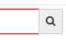:

Ao lado da lupa, existem duas opções para facilitar a pesquisa por itens, com relação a quantidade em estoque.
ou
A opção [Apenas Com Estoque] irá exibir, exclusivamente, os itens que possuem estoque maior que zero, assim como, a opção [Exibir Todos] irá exibir os itens com qualquer quantidade de estoque.

Os itens que estiverem fazendo parte do processo de [Contagem Cega de Estoque] serão desconsiderados quando utilizado a opção [Apenas Com Estoque], ou seja, os mesmos não irão aparecer no resultado da pesquisa.

Dica: Você pode pesquisar um pneu digitando somente os números.

Exemplo de pesquisa de pneu:
Forma de pesquisa 1: Pneu 175/65R14
Forma de pesquisa 2: 175/65R14
Forma de pesquisa 3: 1756514

Exemplo de pesquisa de peça:
Forma de pesquisa 1: Pastilha de freio do gol 2015
Forma de pesquisa 2: past freio gol 2015

    - Código
    - Nome
    - Aplicação
    - Marca
    - Modelo/medida do pneu
    - Código do Fabricante
    - Código Original
    - Código de Conversão
    - Referencia
    - Código de barras

  - O que são os quadros de Pneu, Pneus, Suspenção, Freio e Óleo na pesquisa de item?
Combos Montagem de Pneu, Pneus, Suspenção, Freio e Óleo o ajudará identificar os itens que não podem ser esquecidos de verificar junto ao cliente para troca ou manutenção. Clicando por exemplo no quadro Pneu o sistema irá solicitar as medidas do pneu conforme abaixo:
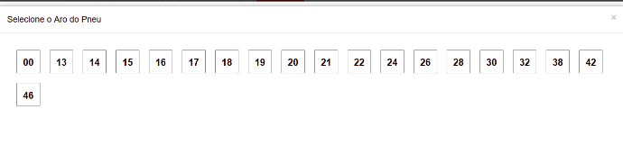
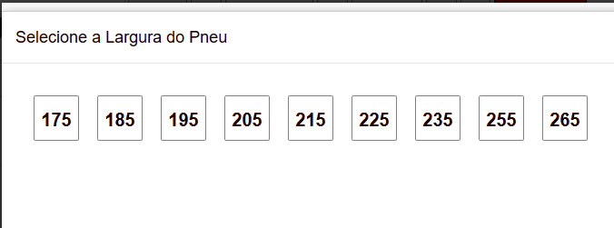
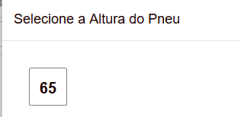
Neste momento o sistema volta para tela de pesquisa pesquisando exatamente o pneu com descrição de acordo com as medidas passadas, no entanto você pode alterar o filtro para fazer novas pesquisas.
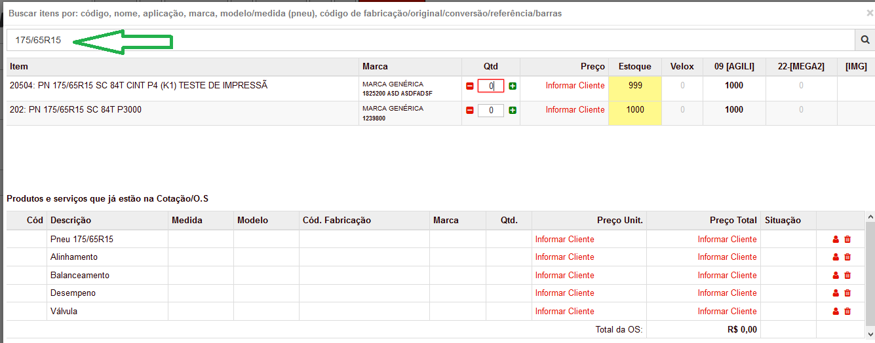

  - Incluir ou excluir um produto ou serviço
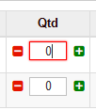
Você pode incluir clicando em ou simplesmente digitando a quantidade desejada e teclando ENTER. Para excluir basta clicar em ou apenas digitar zero ou quantidade desejada. Você pode usar as setas do teclado para pular de um campo para outro usando as telas ↑ ou ↓. As setas para esquerda ← e para direita → podem ser usadas para diminuir ou aumentar a quantidade de itens.

  - Itens do COMBO
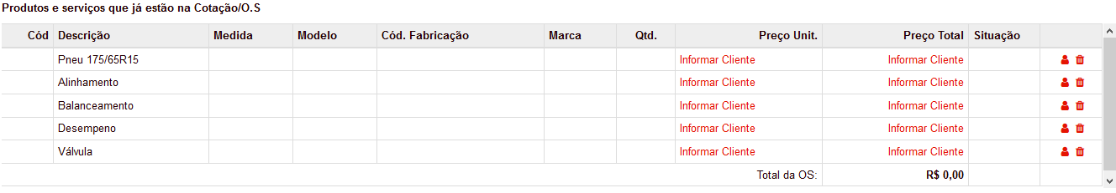
Veja que quando clicou no combo PNEUS, a grade abaixo inseriu os itens do quadro PNEUS. Neste caso você deverá clicar em cada registro da grade, pesquisar o produto desejado para preencher o registro da grade com um produto ou serviço cadastrado no MOVERE.

- Opções da tela de Cotação / O.S
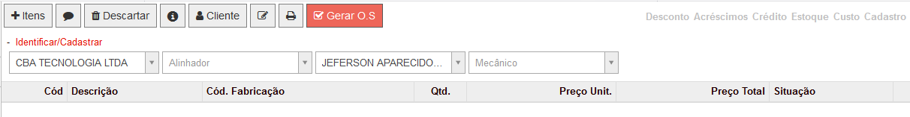
  - Itens
Permite abrir a tela de pesquisa de produtos e serviços para incluir novos itens.
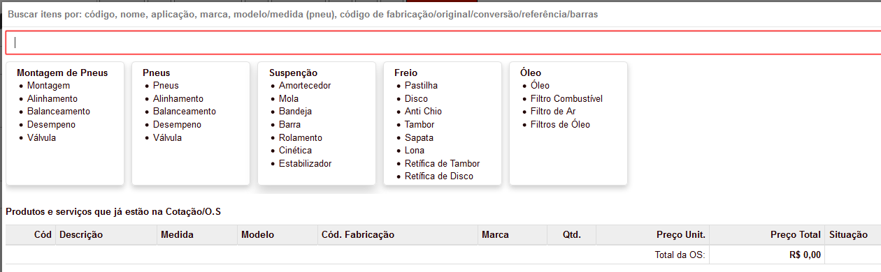

  - Observações
Permite incluir uma observação que deverá sair na nota fiscal ou observações que ficam gravadas apenas na O.S (observações Internas).
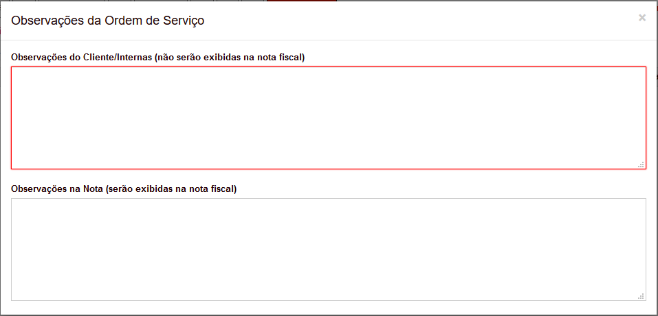
  - Descartar O.S / Cotação
Permite descartar a cotação (similar ao cancelar orçamento). Ao clicar será solicitado confirmação desta operação. Uma vez descartada, não há mais a possibilidade de voltar a cotação. Essa opção não está disponível para O.S.
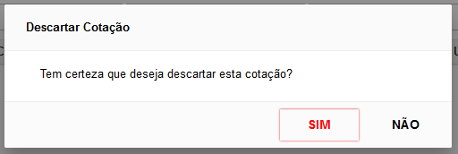
  - Total da venda / custos
Permite visualizar total da venda, custo total e margem de venda do vendedor. Basta mover com o cursor do mouse sobre o ícone e uma pequena caixa será exibida.
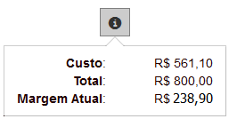
  - Cliente
Permite trocar ou identificar o cliente da venda
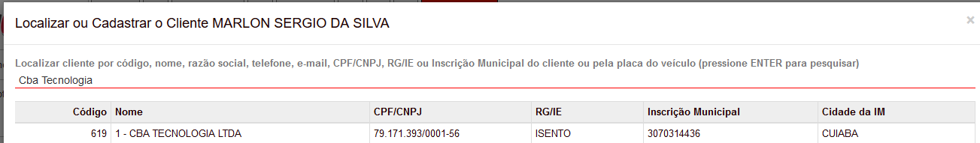
  - Assinatura do Cliente
Para quando a empresa utiliza o checkup, permite visualizar a assinatura do cliente sobre o checkup realizado.
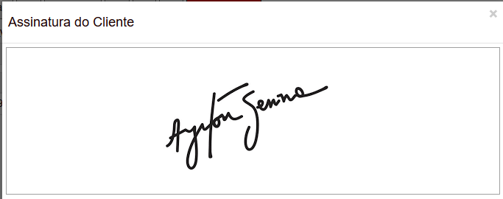
  - Imprimir
Permite o vendedor imprimir a cotação ou ordem de serviço

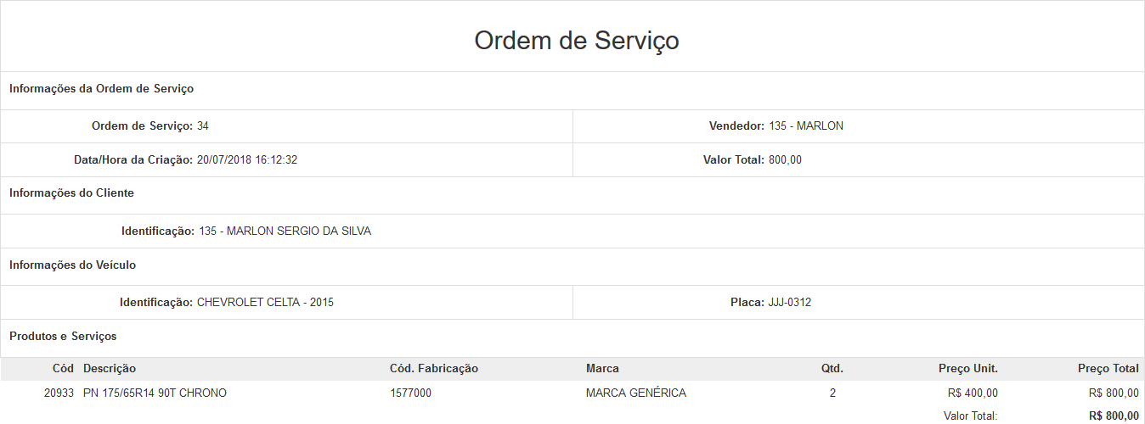
As observações internas/nota da Ordem de Serviço serão exibidas de acordo com a configuração do parâmetro [P869 - Observação para impressão na Ordem de Serviço].

Existe o parâmetro [P0889 – Tipo de Impressão das Ordens de Serviço na R11] por empresa/estabelecimento que permite modificar o sistema de impressão, com as seguintes opções:
- Gráfica – Será aberta uma nova aba, onde o próprio navegador será responsável por realizar a impressão e formatação.
- Caractere – Será aberto uma pequena janela dentro da própria página, que irá carregar o direito de impressão da rotina [R419 – Vendas no Varejo], referente a Ordem de Serviço carregada.

  - Gerar O.S / Fechar O.S
Permite transformar uma cotação em ordem de serviço ou fechar uma ordem de serviço para enviar para o estoquista ou para o caixa. Para gerar/fechar a O.S basta pressionar a tecla [F9]
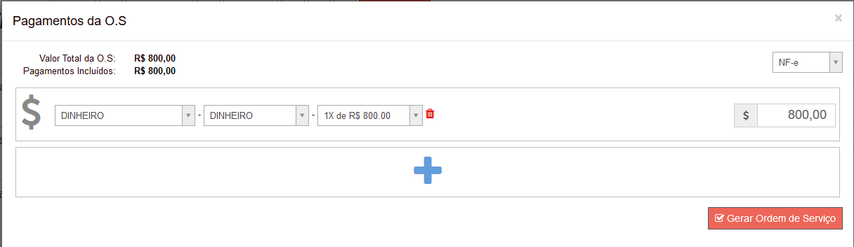

Caso haja valores a serem retidos, onde o valor total a ser pago é diferente do valor total da ordem de serviço, este será exibido num campo indicando a diferença:

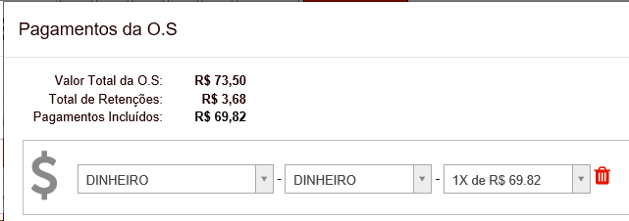

O Total de Retenções é a soma das retenções de impostos federais e ISS substituto da Ordem de Serviço, para entender o processo de retenções, consulte o artigo: Configuração para Retenção de Impostos Federais (IR, PIS, COFINS, CSLL, INSS)

    - Enviar Ordem de Serviço para o Caixa
Para saber mais sobre o funcionamento desta funcionalidade acesse: https://moveresoftware.freshdesk.com/support/solutions/articles/27000051218-impedindo-o-faturamento-da-ordem-de-servico-antes-da-conclus%C3%A3o

    - Divisão de formas de pagamento
O cliente pode optar por realizar o pagamento da O.S utilizando uma ou mais formas de pagamento, separando por mercadoria ou serviço.
Para que a opção esteja disponível, basta ativar os parâmetros [P787 - Estabelecimento de destino para o processo de divisão de orçamentos com serviços] e o [P972 – Dividi formas de pagamento entre mercadorias e serviços], que podem ser ativados através da rotina [R33 – Parâmetros por Estabelecimento].
Com os parâmetros ativados, ao gerar/fechar O.S, basta acionar a opção [Dividir formas de pagamento para mercadoria e serviço?] e então definir como a O.S deve ser dividida. Assim, será possível prosseguir dividindo o orçamento por mercadoria e serviço:
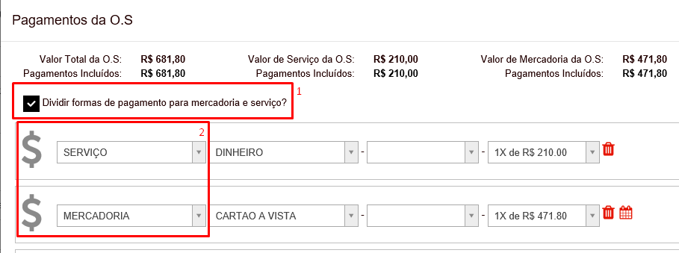

  - Requisições
Na mesma tela de Gerar O.S / Fechar O.S existe uma opção que permite a geração de requisições.
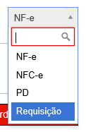
Ao selecionar esta opção, o sistema passa a não permitir informar dados de pagamento, disponibilizando a ordem de serviço para ser faturada pela rotina [R449 – Faturamento de Requisições], conforme as regras de faturamento.

Esta opção estará disponível, exclusivamente, para usuários que possuem o direito de gerar requisições e o cliente que pode gerar requisições.

A visualização das ordens de serviço de requisição também estará disponível apenas a usuários que podem ver requisições.

  - Liberações
As liberações são avaliadas a qualquer alteração da O.S / Cotação.
Elas poderão estar com as cores:
Cinza – Significa que não houve avaliação. Quando não há produtos ou serviços por exemplo!
Amarelo – Significa que o produto ou serviço infringiu os limites, no entanto o vendedor possui direito de liberação.
Verde – Significa que não há pendencia de liberação. A venda está dentro dos limites aceitáveis.
Vermelho – Significa que está pendente de liberação e que o vendedor não possui direito de liberar.
No caso de estar pendente de liberação ao mover com o cursor do mouse em cima do que está pendente de liberação, o sistema irá demonstrar o porquê está pendente. Veja imagem abaixo do exemplo de desconto e de custo
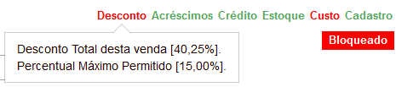

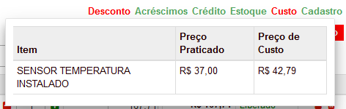

ATENÇÃO!
As informações de pendências de liberação são com base nas configurações do vendedor da O.S e não do usuário que está acessando o sistema. Logo se você é um gerente, para liberar a O.S deverá acessar a função Liberação.

  - Como alterar o veículo na venda / dados da etiqueta de óleo
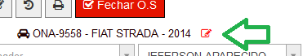
Basta clicar em cima da descrição do veículo ou no ícone em vermelho que será apresentado a tela abaixo para que seja possível informar os dados do veículo e da etiqueta de troca de óleo conforme imagem abaixo:
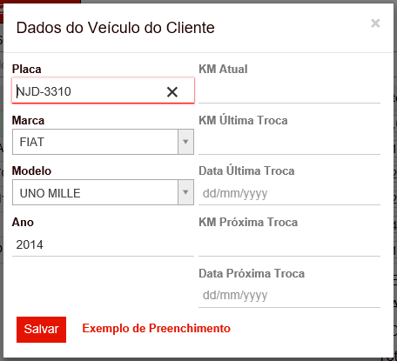

Ao clicar no exemplo de preenchimento, será exibido a seguinte imagem:

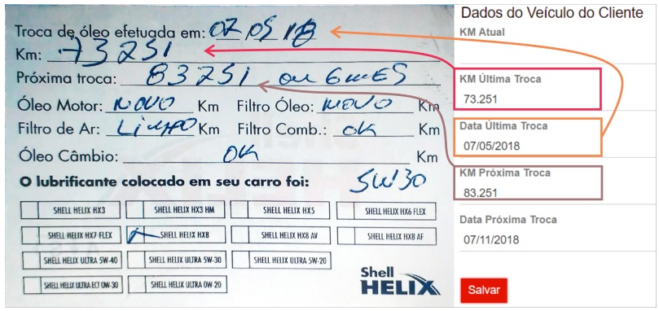

  - Como identificar o veículo depois
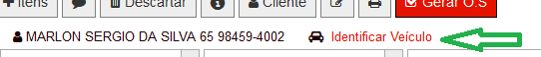
Basta clicar no link em vermelho [Identificar Veículo] que o sistema irá apresentar a tela abaixo para informar a placa:
  - Como cadastrar um veículo
Quando for após identificar a placa de um veículo não cadastrado para o cliente, o sistema irá apresentar o link em vermelho [Cadastrar Veículo]. Ao clicar neste link a tela abaixo será apresentada.
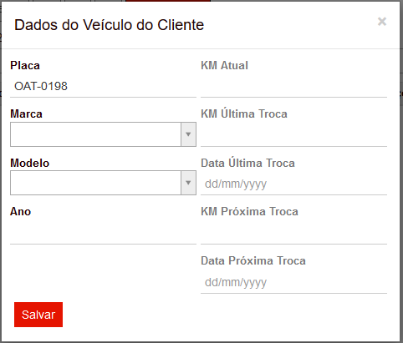
  - Como alterar os dados de vendedor, alinhador, balanceador e mecânico?

O primeiro campo é o vendedor. Ele por padrão já vem preenchido e somente poderá ser trocado se o usuário que está acessando o sistema tiver direito específico para isso.
O segundo campo é o alinhador. Ao informar um alinhador, o sistema localiza automaticamente o serviço de alinhamento e vincula o alinhador informado. Da mesma forma ocorre para o balanceador.
O campo mecânico ao ser informado, o sistema irá vincular o mecânico automaticamente para os demais serviços que não sejam alinhamento ou balanceamento.
  - Como alterar o mecânico de um item específico?
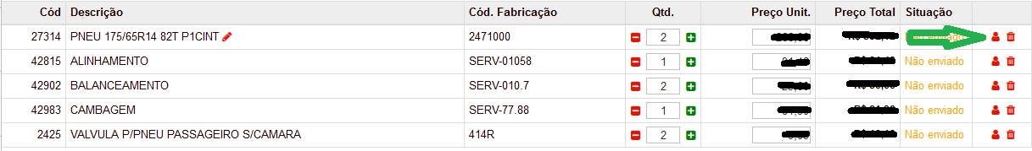
Basta clicar no desenho do boneco no final da grade indicado pela seta na imagem acima do item desejado que o sistema apresentará a tela conforme imagem abaixo para alterar o mecânico.
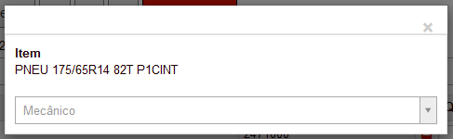
  - Como excluir um item da cotação / O.S?
Basta clicar no ícone da lixeira conforme imagem abaixo:
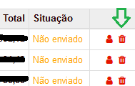
  - Como aplicar desconto nos itens ou nas linhas de itens?
A aplicação de descontos pode ser feita diretamente nos itens ou através do painel de desconto onde pode ser feitos por linhas de itens.

Para aplicar descontos diretamente nos itens, na grade de itens clique no ícone “...” conforme exemplo abaixo e aplique o desconto unitário desejado no item, veja:
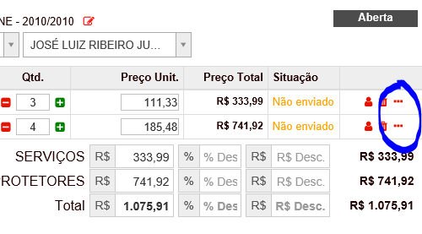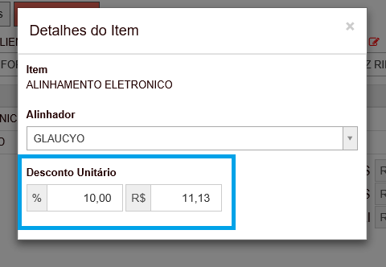

Você também pode aplicar os descontos diretamente nas linhas de itens, onde a própria rotina se preocupará em distribuir os descontos nos itens, veja um exemplo abaixo:
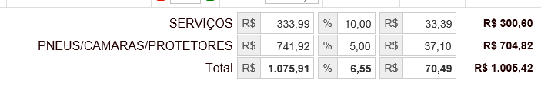
No final da grade é apresentado de acordo com os produtos ou serviços inclusos na cotação / O.S o total por linha. Basta aplicar o desconto desejado por percentual preenchendo a coluna do meio ou aplicar desconto por valor preenchendo os campos da última coluna.

Importante: Para que você possa aplicar descontos diretamente nas linhas de itens, é necessário ter o direito [Permite descontos nas linhas de itens?].

  - O que significa a coluna Situação na grade de itens?
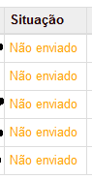
Essa coluna avalia integração do item inserido na grade com a rotina de movimentação de estoque R444. Esta coluna poderá apresentar:
Não enviado – Significa que o item ainda não foi para R444 ou não foi analisado a necessidade de ir para R444.
Confirmado – Significa que já foi para R444 e foi confirmado.
Rejeitado – Significa que foi para R444 e o estoquista rejeitou a saída do estoque.

  - Como identificar a situação da O.S?
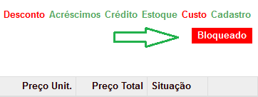
No canto superior direito da tela haverá um indicador para demonstrar se a O.S está:
Significa que a O.S possui pendência de liberação de desconto, acréscimo, crédito, estoque, custo ou cadastro.
Significa que a O.S possui itens pendente de ser liberado na R444.
Significa que a O.S ainda está em montagem, sendo trabalhada pelo vendedor.
Significa que a O.S está disponível para faturamento no caixa.
  - Como o gerente faz liberação de O.S
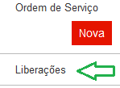
Ao acessar a opção Liberações conforme indicado pela seta na imagem acima, será apresentado a tela abaixo:
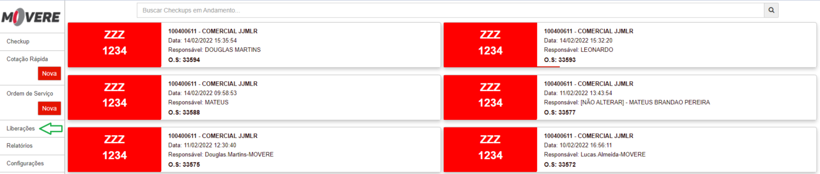
Basta o gerente localizar a venda e clicar sobre ela. Neste momento, será carregado com os dados da venda e pendências para liberação conforme imagem abaixo:
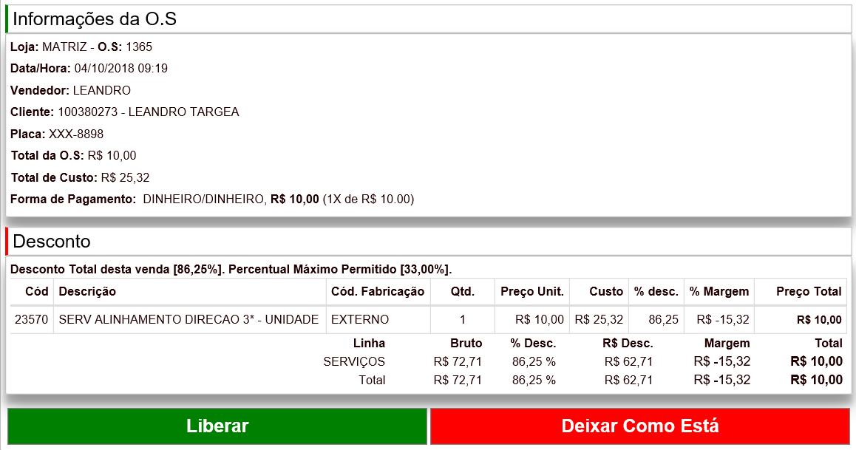

O sistema irá mostrar os dados básicos da venda e pendências que a O.S possui para que o gerente possa avaliar. Basta clicar em Liberar ou Deixar Como Está

ATENÇÃO!
Neste caso, ao clicar em liberar, o sistema irá avaliar os direitos do usuário que está acessando o sistema para fazer as liberações. Aquilo que o usuário puder liberar, o sistema deixará liberado e pendente somente as questões que o usuário não possui limites ou direitos de liberação.

  - Como emitir relatório para conferência das O.S?
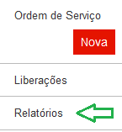
Logo abaixo da geração de O.S, existe a opção Relatórios. Se não estiver aparecendo para teu usuário solicite liberação. Basta clicar sobre esta opção que será aberto tela com opção de filtros para emissão de relatório conforme imagem abaixo:
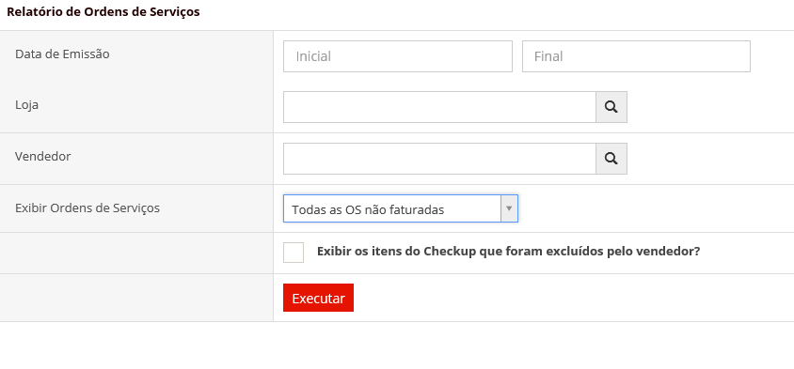
Filtros disponíveis:
- Todas as OS não faturadas – Retorna todas as OS que não esteja com status faturada e cancelada.
- No caixa – Retorna todas OS que esteja no Caixa.
- Cotação – Retorna todas as Cotações.
- Bloqueado – Retorna todas as OS que está bloqueada e está presente na tela de liberações.
- Estoquista – Retorna todas as OS que está aguardando movimentação de estoque.
- Sem Checkup – Retorna todas as OS que está sem checkup.
- Requisição – Retorna todas as OS do tipo requisição.
- Cancelada – Retorna todas as OS que foram canceladas.
- Faturada – Retorna todas as OS que foram faturadas.

Basta preencher os campos de acordo com tua necessidade e clicar em executar. Será apresentado a tela para download do relatório no formato PDF.
  - Como visualizar os dados detalhados do item?
Tanto na tela principal quanto na tela de consulta de produtos, basta clicar sobre o nome do produto ou serviço.
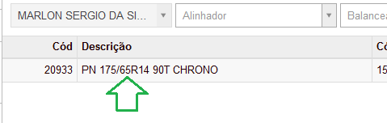
Ao clicar no nome será apresentado a tela com dados detalhados do produto ou serviço.
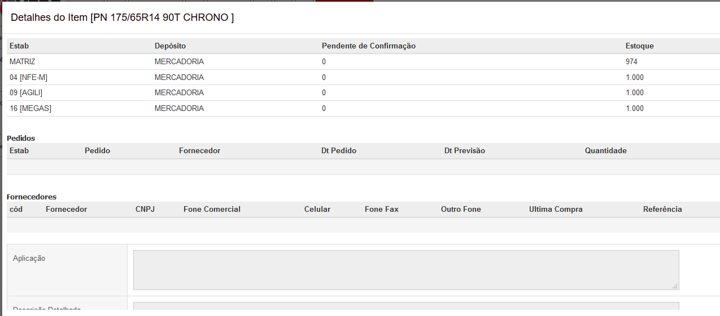
Essa é exatamente a mesma tela que é exibida ao clicar sobre o item na consulta de preço através da R427.

  - Como visualizar os itens similares do item?

Basta clicar sobre as células Marca ou Cod. Fabricação:
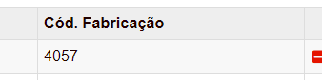

ou

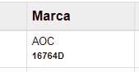

Será exibido a janela dos itens similares do item:

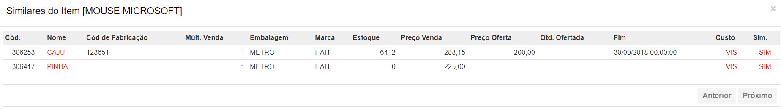

  - Como visualizar as últimas vendas do veículo?
Após identificado a placa, será habilitado na barra de ferramentas o novo ícone conforme imagem abaixo. Basta clicar sobre ele e uma tela será apresentado demonstrando as últimas vendas para placa informada.
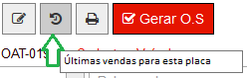
Ao clicar neste botão será apresentado a tela conforme imagem abaixo:
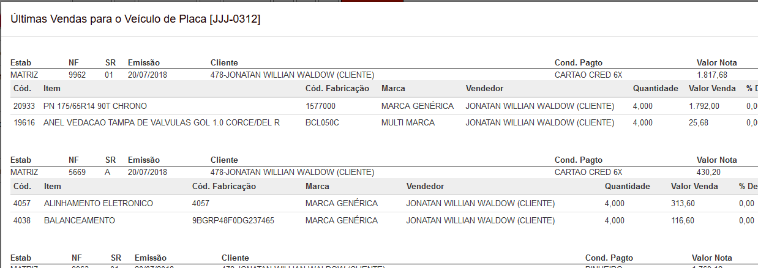

  - Como buscar por status da OS ?
Para isto, basta digitar na barra de pesquisa o nome do status da OS, segue abaixo a listagem de todos os status possíveis:

- No Caixa
- Faturada
- Cancelada
- Aberta
- Bloqueado
- Estoquista
- Sem Checkup
- Requisicao
- Em Execucao

*Para as buscas, não deve digitar a acentuação, além disto, o sistema ignora a busca por case sensitive.

Atenção: Dependendo a busca, alguns status poderão estar em divergência com o status de busca, isto é, pelo fato de que a OS é atualizada assim que o usuário clica na OS. Além disto, eventuais bugs do passado, poderão resultar em resultado da pesquisa inconsistentes.

Além dos termos supracitados acima, a rotina permite a busca pelo status e outros termos de busca, conforme o exemplo abaixo:

Exemplo 1 - Busca apenas pelo status da OS

Exemplo 2 - Busca pelo status da OS + termo de busca

- Como gerar O.S de uma cotação
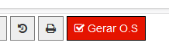
Depois de finalizado a montagem da cotação, pasta clicar em Gerar O.S. Neste momento será solicitado para que informe as formas de pagamento. No item a seguir será abordado sobre as definições destas formas de pagamento.

- Como definir as formas de pagamento?
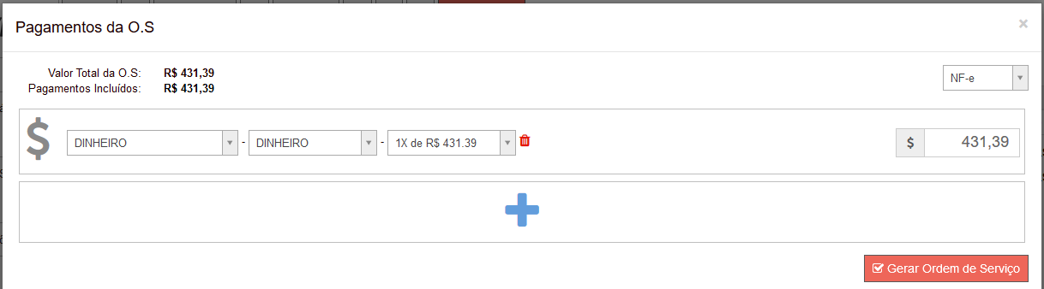

Ao gerar O.S ou Fechar O.S, o sistema irá mostrar a tela acima para definição das formas de pagamento.
No primeiro campo defina como será pago. Exemplo: Dinheiro, cartão, boleto, cheque, carteira etc.
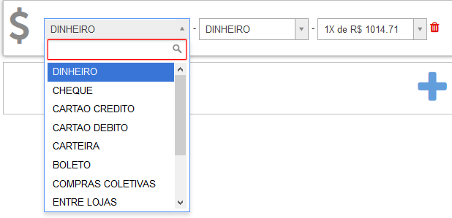
No segundo campo defina o portador. No exemplo abaixo será simulado um recebimento no cartão de crédito visa:
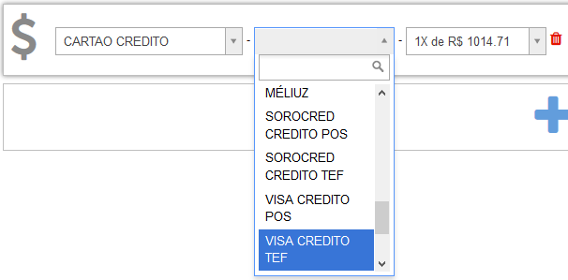

Se o cliente for pagar em mais de uma modalidade, defina o valor a ser pago nesta primeira modalidade:

Defina em quantas parcelas o cliente pretende pagar. Para isso selecione no terceiro campo conforme abaixo:
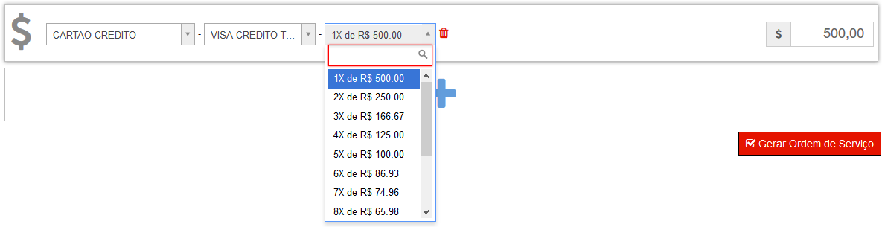
Clique no botão sinalizado pela seta na imagem abaixo para adicionar uma nova forma de pagamento.
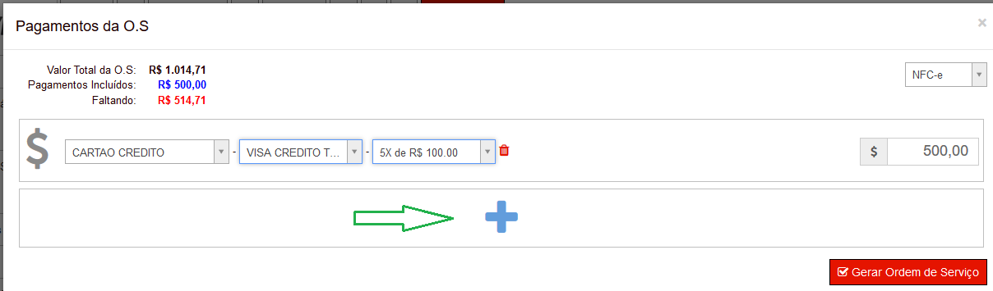
Novamente defina a outra forma de pagamento e o valor total da outra forma. No exemplo abaixo o valor restante foi pago no boleto Itaú em 2x.
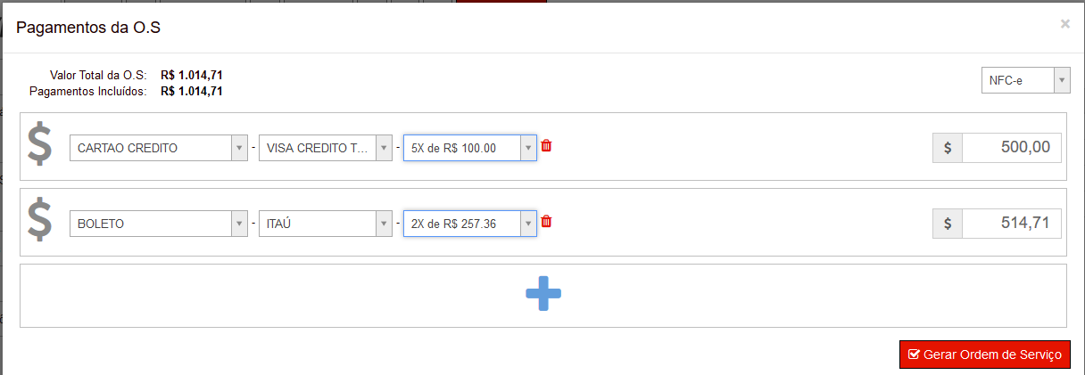

Para excluir, basta clicar no ícone da lixeira ao lado do campo para definição do número de parcelas a serem pagas.
Daqui para frente basta definir valores para cada forma até incluir todas as formas de pagamento.

ATENÇÃO!
Se for selecionado uma quantidade de parcelas para uma forma de pagamento que possua juros para aquela quantidade de parcelas, automaticamente o sistema irá recalcular o total da O.S respeitando as configurações do sistema. Veja no exemplo abaixo:

Venda no valor de 1.014,71 pago em dinheiro:
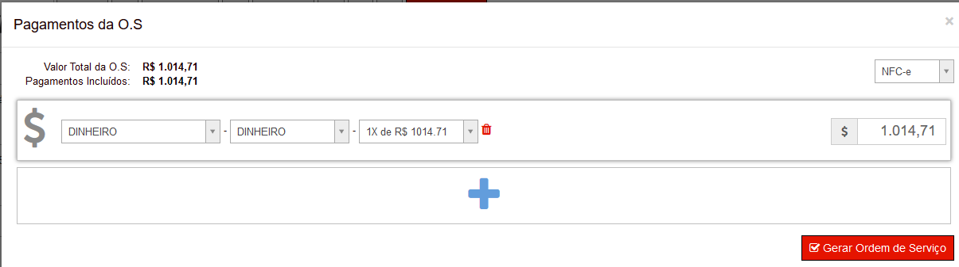

Mesma venda alterado para boleto 6x;
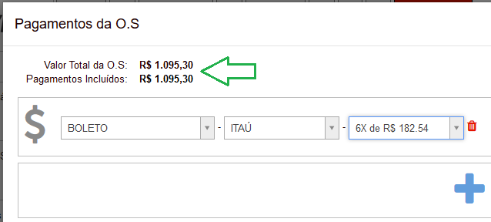

Finalizado as definições de formas de pagamento, basta clicar em Gerar Ordem de Serviço
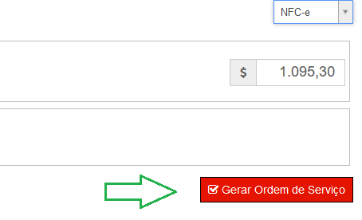
Neste caso, se você incluiu descontos ou modificou preços dos itens, estas informações serão perdidas, exigindo que, após definir o cenário do pagamento, você retorne para a tela de itens e aplique novamente os descontos para que o valor da O.S fique igual ao valor dos pagamentos inseridos.

- Quantidade máxima de parcelas por Tipo de Preço.

É possível definir uma quantidade máxima de parcelas por tipo de preço, para cada condição de pagamento, desde que, a empresa trabalhe com Tipo de Preço (P77 - Utiliza tipo de preço na venda?), assim, basta acessar a rotina [R129 – Condições de Pagamento] e configurar as quantidades máximas de parcelas por tipo de preço:

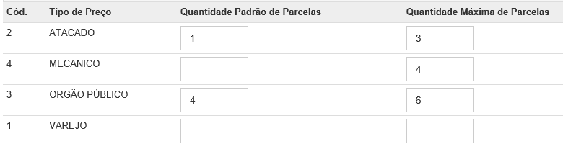

Ao realizar esta configuração, a tela de pagamentos irá apresentar apenas a quantidade de parcelas permitida para a condição de pagamento/tipo de preço selecionada:

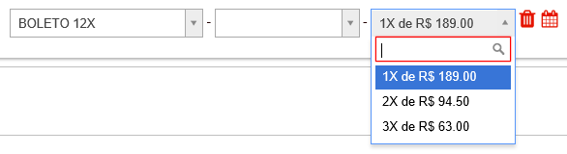
- Como exibir as ofertas.
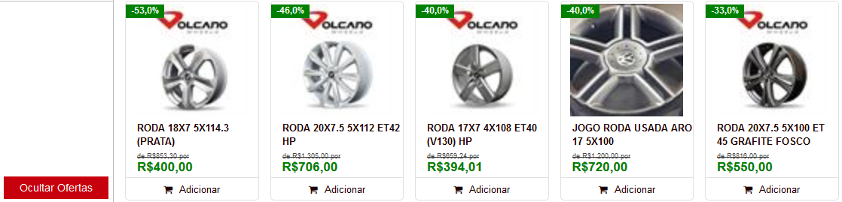
Basta clicar no botão vermelho [Exibir Ofertas] que fica no canto inferior esquerdo.
Será exibido apenas as 5 maiores ofertas. Ao exibir as ofertas o botão passa a ter o descritivo [Ocultar Ofertas]. Clique novamente neste botão para ocultar o painel com as 5 maiores ofertas da loja.

- Acréscimos sobre os itens em oferta

Ao cadastrar uma oferta através da rotina [R218 – Itens em Oferta] existe um campo chamado [Cobrar Acréscimos Financeiros a Partir da Parcela], este, deve ser configurado com a parcela inicial que fará a inclusão do item no processo de cálculo de acréscimos financeiros.

Por exemplo, ofertas que podem ser parceladas em até 3x sem juros, deverão configurar este campo com o número 4, pois, a partir da quarta parcela, os juros serão calculados normalmente, utilizando como base de cálculo o valor total do item em oferta, conforme as regras de cálculo já existentes na condição de pagamento.

- Como editar o preço do item em oferta?

Após inserir o item em oferta na grade de itens, clique sobre o preço unitário do item que está em oferta:

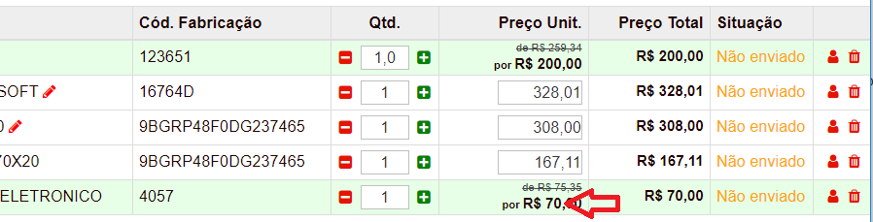

Ao clicar, será exibido o campo para alteração:

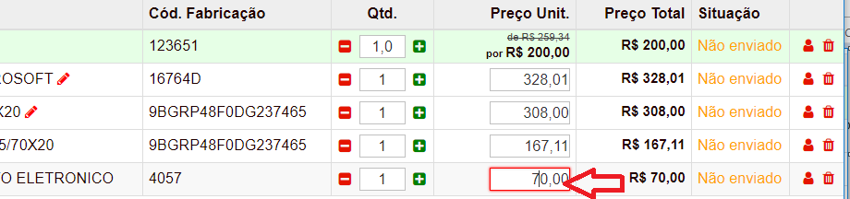

Obs:. Ao alterar o preço do item em oferta, o mesmo sairá da oferta.

- Como inserir Itens agregados?

Basta iserir na grade de itens um item base do tipo agregado, com isso a rotina irá inserir automaticamente os outros itens que compõe o agregado;

Para exluir todos agregados, basta remover o item base que seus respectivos agregados serão removidos;

Para excluir um agregado, basta usar umas das opções abaixo:
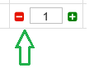 ou 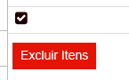 ou 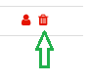

Obs: Ao excluir um item do agregado, será solicitado um motivo de exclusão: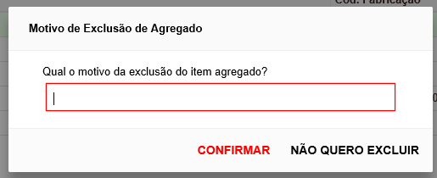

- Como visualizar as informações da rotina (novidades, direitos e parâmetros, atalhos e bases de conhecimento?)
Basta apertar a tecla “F1”, que a janela de informações da rotina será aberta:

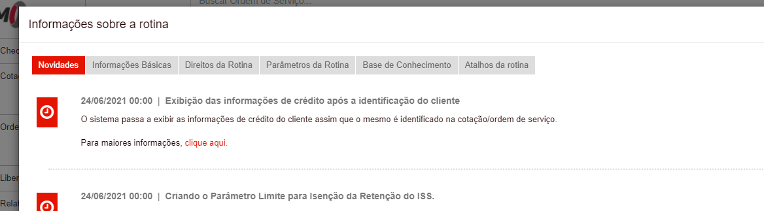

- Funil de Vendas
  - Configuração - Parametro

Para habilitar a utilização do funil de vendas na rotina [R11 - Fast Checkup], deve ser habilitado o parâmetro [P1190 - Empresa trabalha com funil de vendas?] na rotina [R29 - Parâmetros por Empresa]:

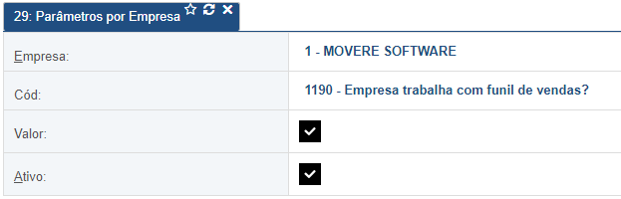

  - Configuração - [R11 – Fast Chckup]

Após a configuração do parâmetro na tela de configuração da rotina [R11 - Fast Checkup], deve ser configurado os estágios do funil de venda:

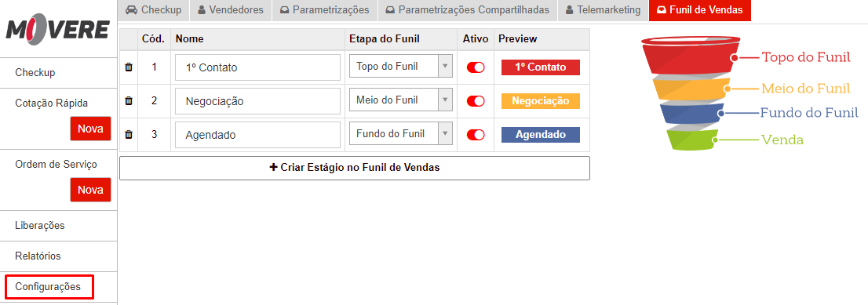

Para cada estágio do funil de venda você pode definir as seguintes informações:
- Nome
- Etapa do funil (O Movere trabalha com 3 etapas da cotação)
  - Topo do Funil
  - Meio do Funil
  - Fundo do Funil

OBS: Para ter acesso as configurações na [R11 - Fast Checkup], você deve possuir o direito Configurações habilitado na [R697 - Liberação de Rotina por Usuário] ou [R696 - Liberações de Rotina por Grupo de Usuário]:

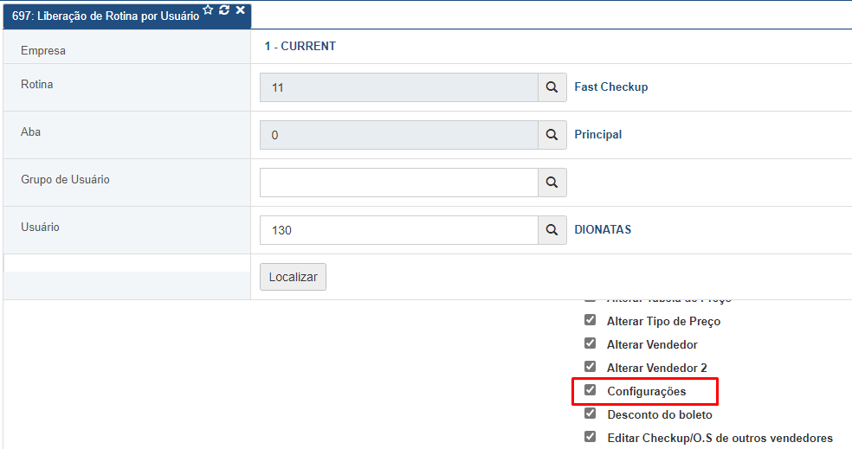
  - Cotação Rápida – Grade de Cotações em Aberto

Após a habilitação do parâmetro [P1190 - Empresa trabalha com funil de vendas?] na grade de cotações em aberto será exibido a coluna de funil de vendas, onde será exibido em qual estágio do funil de vendas a cotação se encontra:

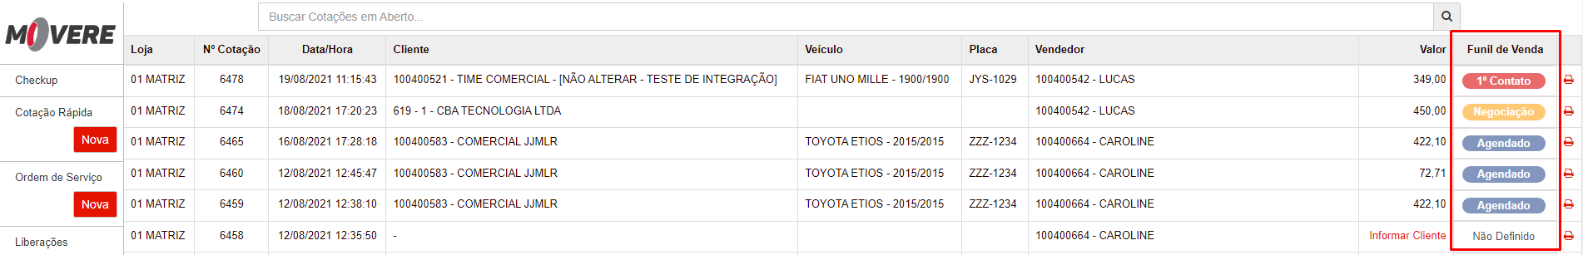

A partir do campo de Buscar Cotações em Aberto também e possível consultar pelos estágios do funil de venda da nova coluna:

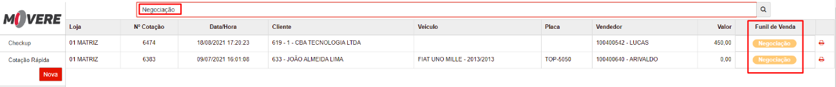
Atenção: Dependendo a busca, alguns status poderão estar em divergências com o status de busca, isso é, pelo fato de que a cotação é atualizada assim que o usuário clica na cotação.

OBS: Cotações que não tiverem definido com um estágio do funil de venda, sera exibido como Não Definido na coluna de funil de venda:

